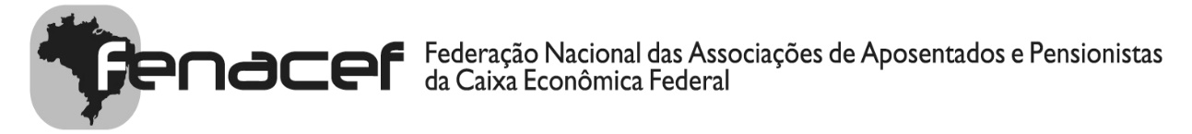

OF FENACEF 001/2020 – Brasília, 25 de março de 2020

Prezados Presidentes,

Analisando o cenário sobre as questões do COVID19, bem como, e principalmente, as projeções estabelecidas pelo Ministério da Saúde em relação ao período de pico e o início do declínio a partir de setembro, decidimos por alterar a realização dos Jogos FENACEF2020 de Agosto para data entre 15 de outubro e 15 de novembro.
Já iniciamos negociações com base no novo período e, tão logo estabelecida a data, informaremos, para as negociações com os aéreos.
O novo período propiciará, inclusive, um tempo adicional de treinamento aos esportes coletivos, auxiliando a retomada necessária à manutenção da qualidade e técnica dos participantes.
Com o ajuste dos Jogos, tornou-se inviável a realização do Simpósio em 2020, o que deverá acontecer, dentro de seu período normal, em 2021.
Aproveitaremos a oportunidade para estabelecer análise mais aprofundada do Simpósio, características, objetivo, formatação e custos (participantes e Federação), visando ajustá-lo às melhores condições para todos.
Orientações em relação aos Jogos, do ponto de vista burocrático, organizacional e financeiro, seguem na sequência, via empresa organizadora.
Agradecemos a compreensão e colaboração de todos.

Abraço.

Benedito Silvano Bonacordi Edgard Lima
Diretor de Eventos Presidente

